江苏国泰新点软件有限公司
地址：江苏张家港市经济开发区(http://www.epint.com.cn)
电话：0512-58188000传真：0512-58132373

电子交易平台-投标人
操作手册

目录
一、 投标人管理 2
1.1、 投标人注册 2
1.2、 诚信库管理 3
二、 业务管理 4
2.1、 资审文件领取 4
2.2、 资审澄清文件领取 4
2.3、 网上提问 5
2.4、 上传资审申请文件 6
2.5、 邀请书确认 7
2.6、 资审结果通知书 8
2.7、 招标文件领取 9
2.8、 答疑文件领取 10
2.9、 控制价文件领取 11
2.10、 上传投标文件 12
2.11、 评标澄清回复 13
2.12、 中标通知书 13
2.13、 招标结果通知书 14
三、 业务查询 15
3.1、 查看资审结果 15
3.2、 查看开标场地 15
3.3、 查看保证金 16
3.4、 查看在建工程 16
3.5、 中标业绩 16
四、 金融管理 17
4.1、 基本账户管理 17
4.2、 账户余额查询 17
4.3、 单项保证金缴纳登记 18
4.4、 单项保证金退还登记 19
4.5、 年度保证金缴纳、追加登记 19
4.6、 年度保证金退还登记 20
4.7、 年度保证金延期登记 20
4.8、 查看年度保证金 21
4.9、 标书费使用情况查询 21
五、 资审申请文件、投标文件制作 21
5.1、 资审申请文件制作 21
5.2、 投标文件制作 25

投标人管理

投标人注册
功能说明：投标人的“单位管理员”可以进行网上注册，经过中心工作人员审核同意后，获得一个账号。
操作步骤：
1、进入苏州市公共资源交易中心官网，点击我要办事—工程建设，登录苏州市公共资源交易平台，点击“免费注册”，如下图：
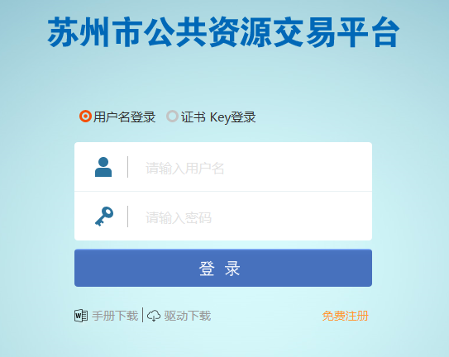
2、点击“同意”按钮，确认注册协议，如下图：
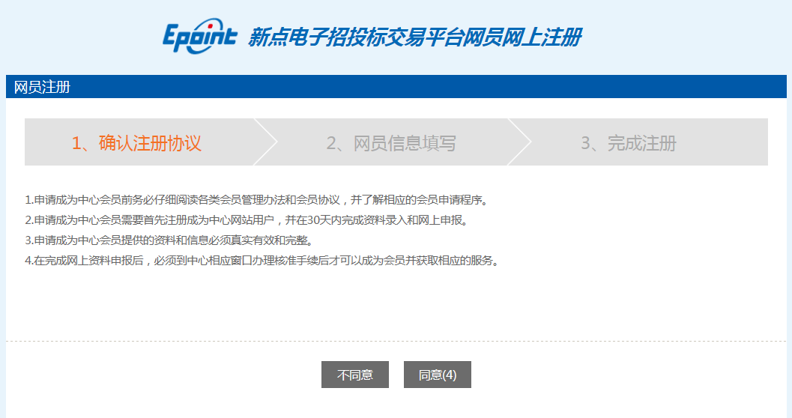
3、填写网员信息，点击“确认”，注册完成。
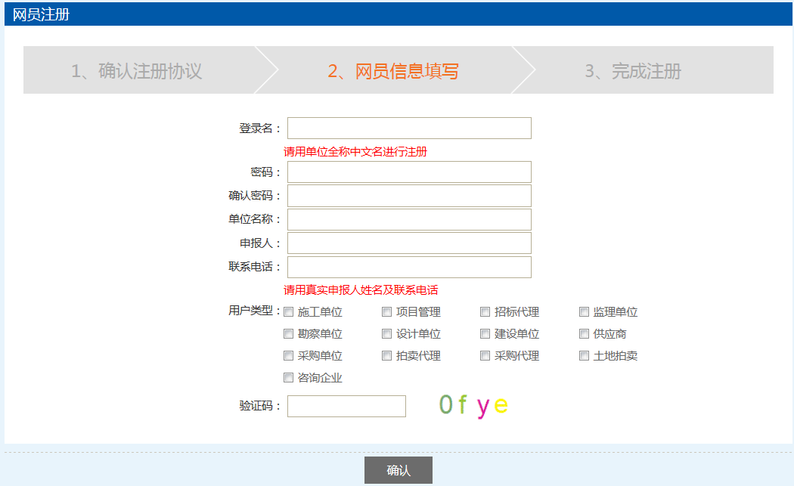
注：在注册时要选择对应的单位类型，类型包括如下几种，建设单位、招标代理、勘察单位、设计单位、施工企业、监理企业、供应商等。

诚信库管理
功能说明：单位管理员登录后可以进行本单位基本信息的维护，录入、修改基本信息。
操作步骤：
1、点击基本信息菜单中“修改信息”，进行诚信库信息维护，如下图：
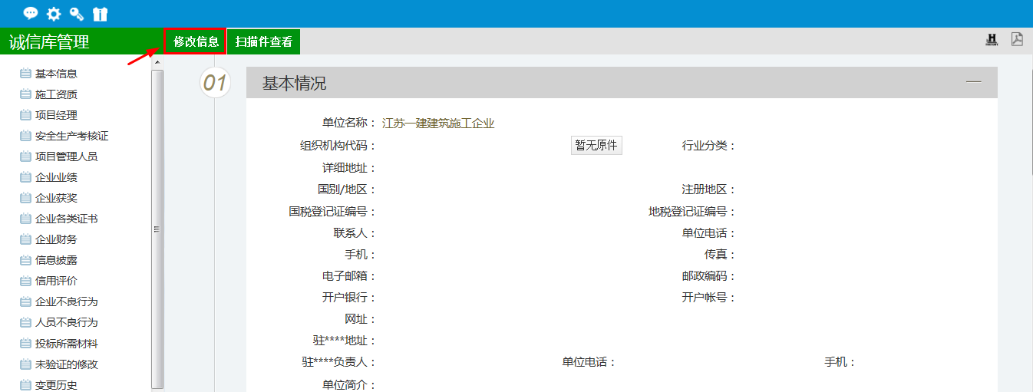
注：此处对于诚信库信息维护不加详细介绍。

业务管理

资审文件领取
功能说明：投标人领取资审文件。
前置条件：已经提交资审文件备案。
操作步骤：
1、点击“资审文件领取”菜单，如下图：
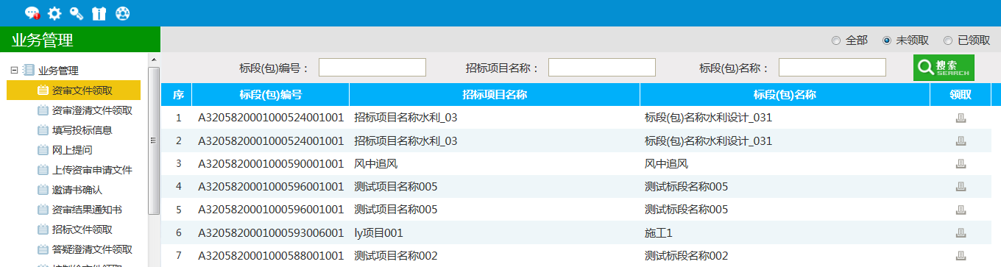
2、操作“领取”图标，下载领取资审文件；
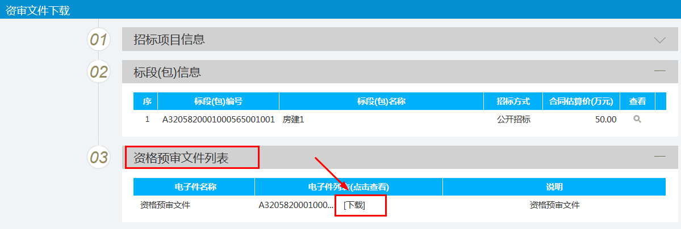
3、下载领取文件后，状态从“未领取”转为“已领取”；
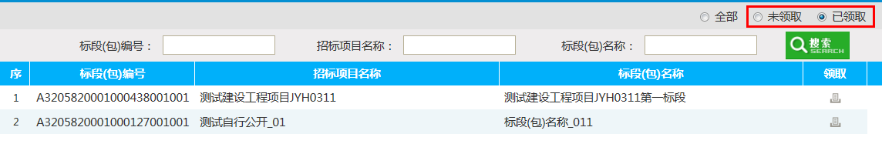

资审澄清文件领取
功能说明：投标人领取资审澄清文件。
前置条件：
1、已经提交资审澄清文件。
2、投标单位已经领取对应的资审文件。
操作步骤：
- 点击“资审澄清文件领取”菜单，如下图：
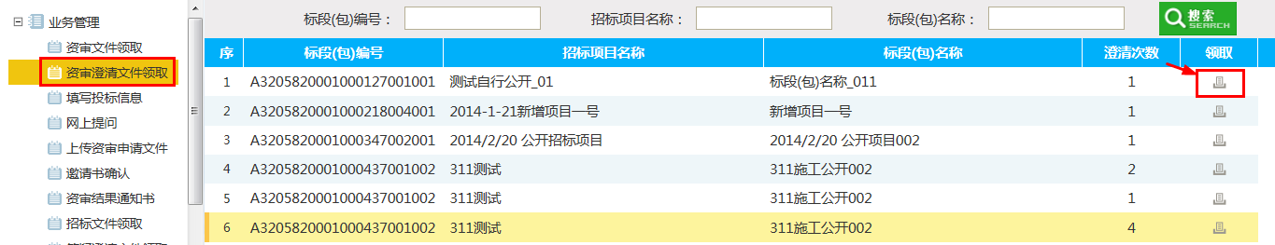
- 操作“领取”图标，下载领取资审澄清文件（注：先领取对应的资审文件）
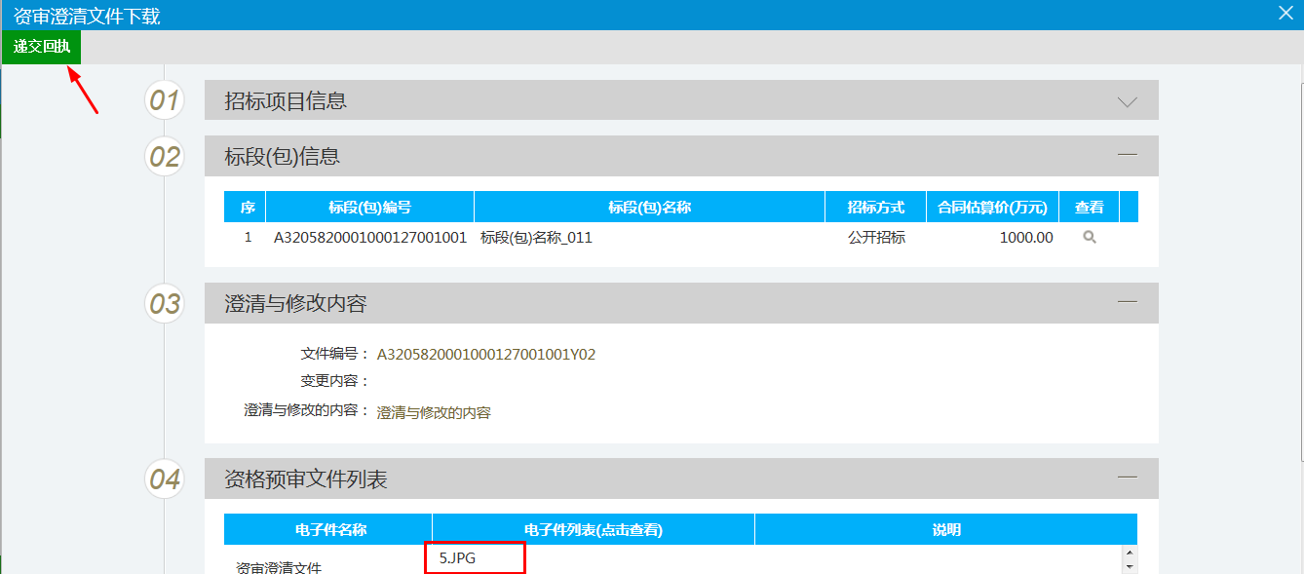
- 下载领取文件后，状态从“未领取”转为“已领取”；
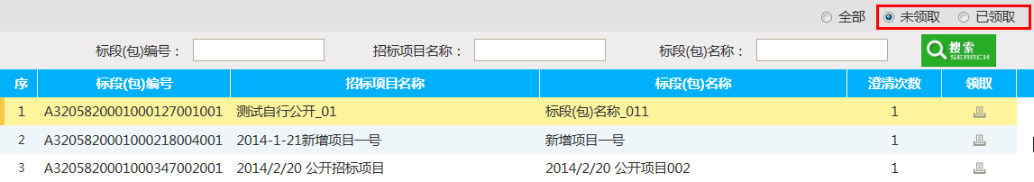

网上提问
功能说明：投标人对不同标段的问题可以向代理发出提问。
前置条件：投标人已经填写投标信息。
操作步骤：
- 点击“网上提问”菜单，进入网上提问列表；
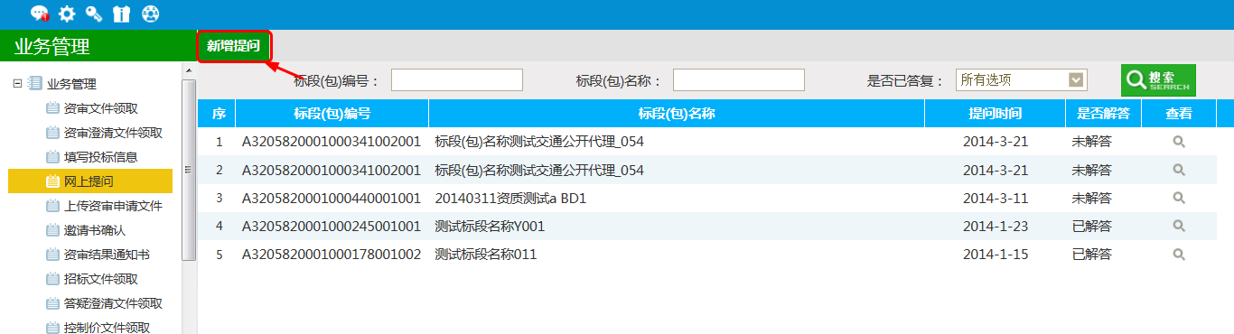
- 点击“新增提问”，挑选对应标段，点击“确定选择”按钮，如图：
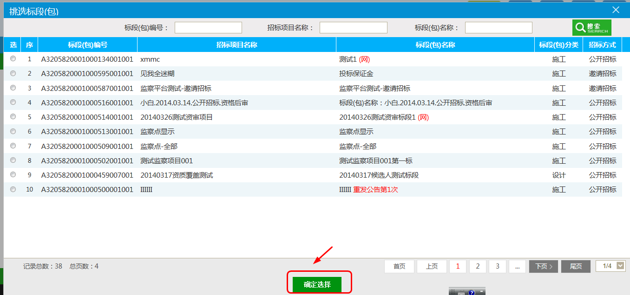
3、填写“问题描述，提问人姓名，手机”等，上传对应文件，点击“确认发送”。
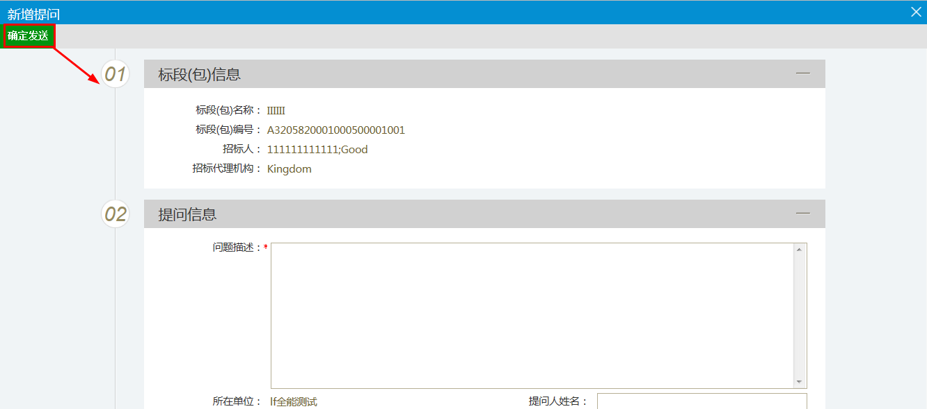

上传资审申请文件
功能说明：投标人上传对应的资审申请文件。
前置条件：已经预约资审时间。
操作步骤：
- 点击“上传资审申请文件”菜单，如下图：
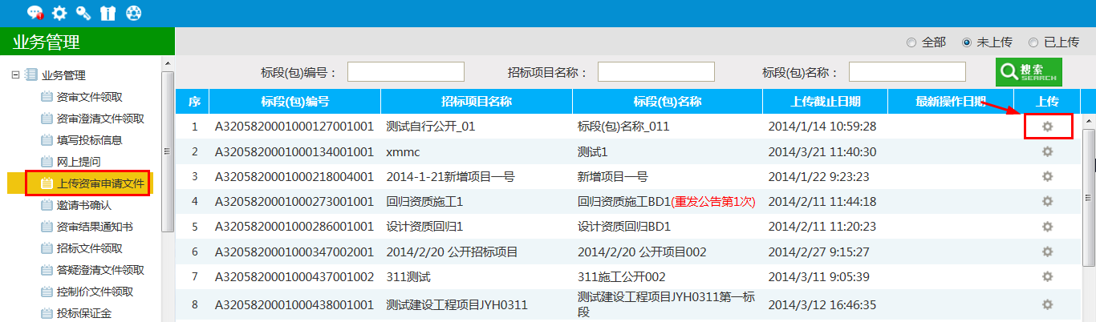
- 点击“上传”图标，上传对应的资审申请文件；
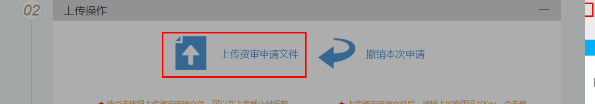
3、点击“撤销本次申请”，可以对本次文件进行撤销操作；
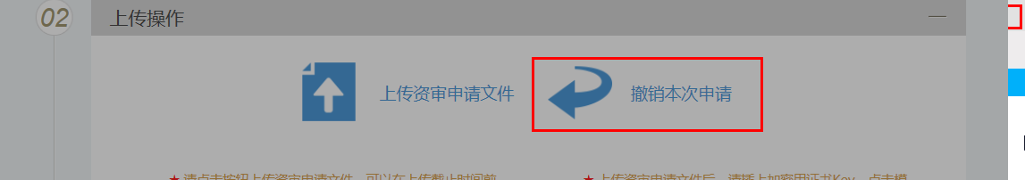

邀请书确认
功能说明：投标人确认邀请书，投标人确认参加邀请招标。
前置条件：招标人或者代理发出邀请函。
操作步骤：
- 点击“邀请书确认”菜单，如下图：
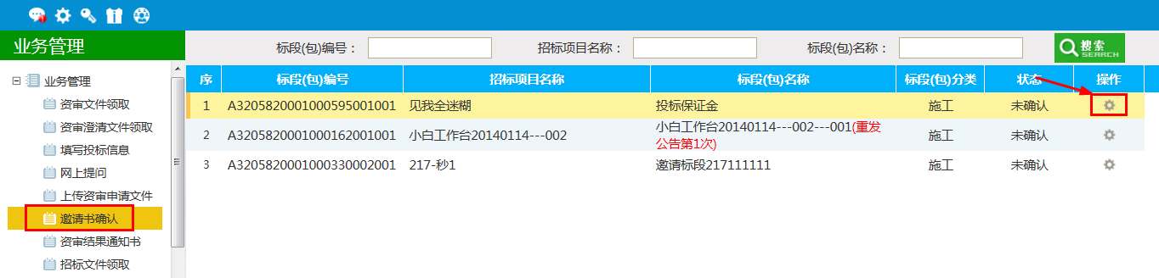
- 点击“操作”图标，选择对应的项目负责人；
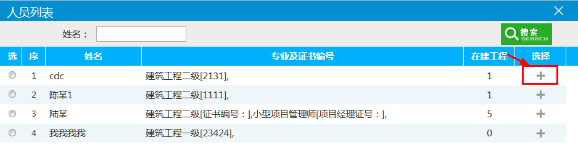
- 填写完善联系人，联系电话，邮箱等信息，点击“确认参加”。
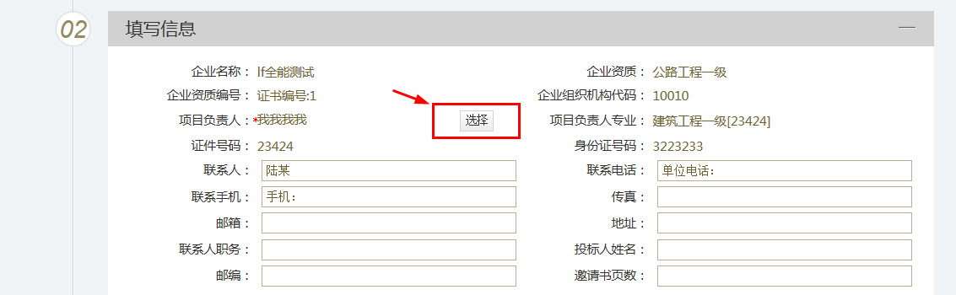
4、点击“邀请函”图标，查看具体邀请函信息。
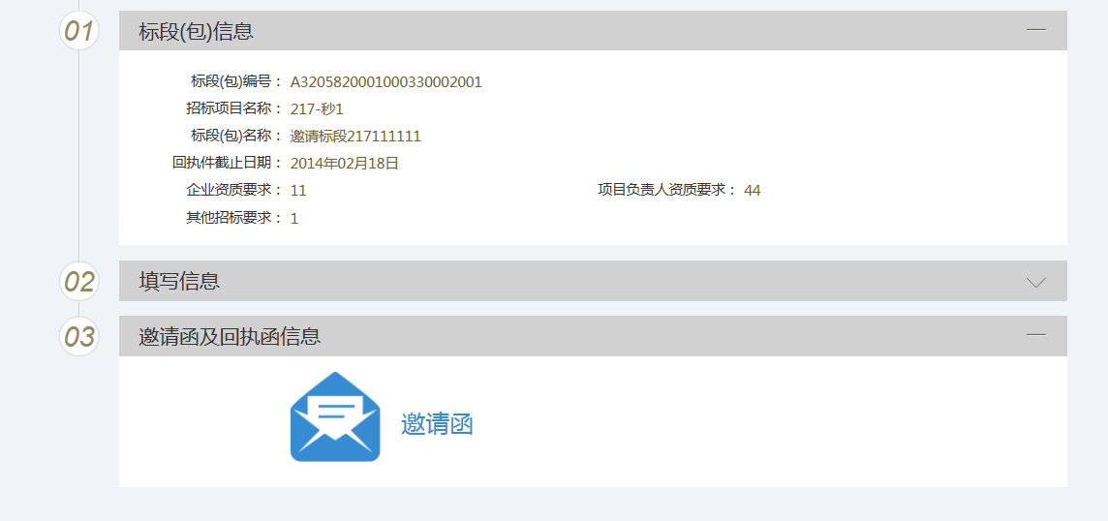

资审结果通知书
功能说明：投标人对资审结果通知书进行确认。
前置条件：已经提交资审结果备案，并经过建设工程交易科工作人员审核确认。
操作步骤：
1、点击“资审结果通知书”菜单，如下图：
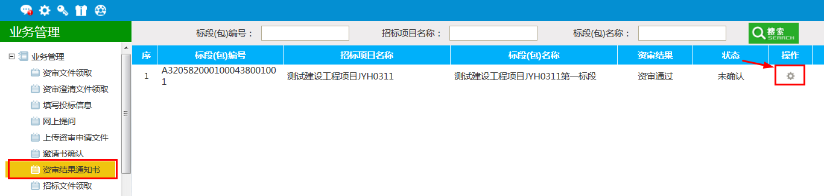
2、点击“操作”图标，点击“确认参加”；
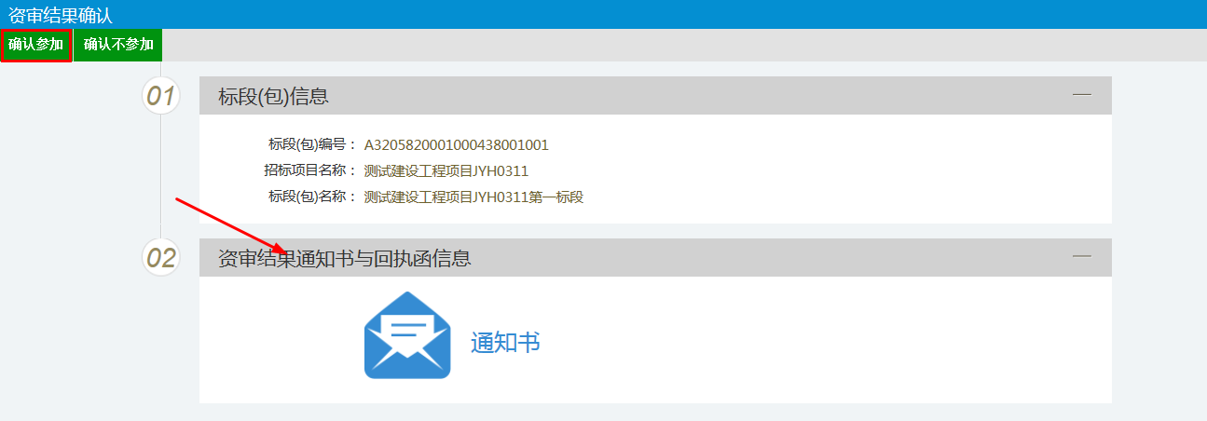
3、点击“回执函”图标，进行签章，查看回执；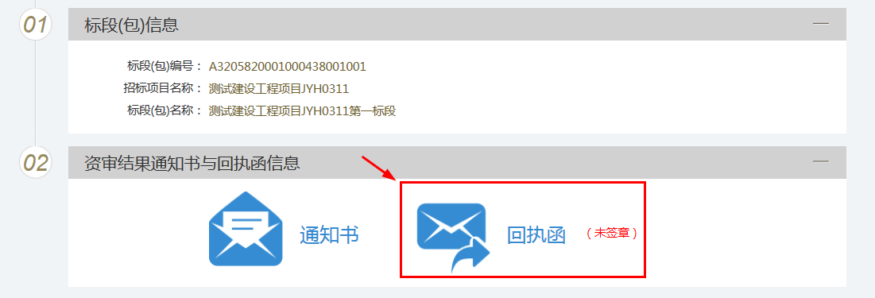

招标文件领取
功能说明：投标人可以看到本单位允许参与的标段并了解该标段招标文件是否已经发布。
前置条件：已经提交了备案的招标文件。
操作步骤：
- 点击“领取”按钮，如下图：
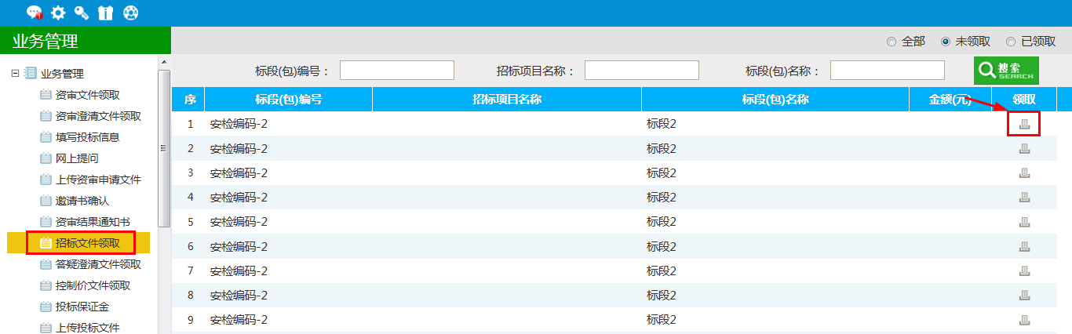
- 点击“下载招标文件”，
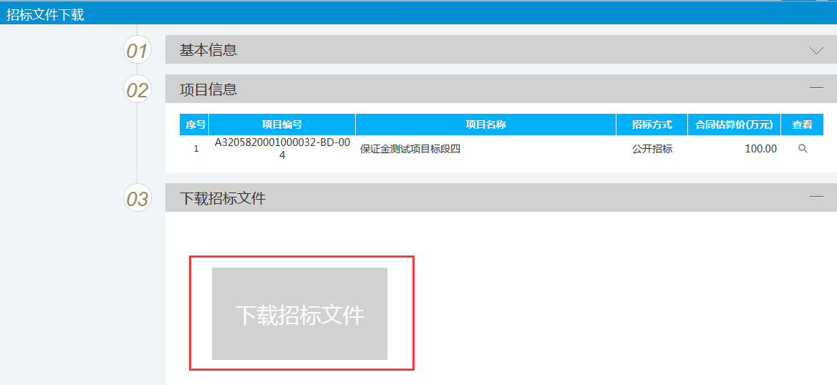
3、点击“下载”，领取招标文件；
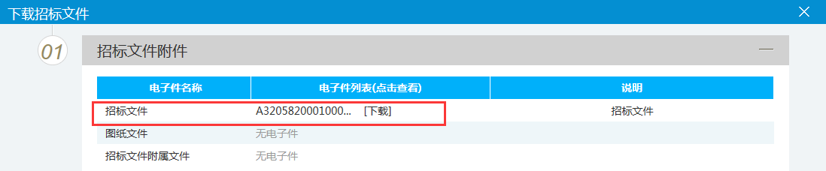
注：如果标书价格为0，则无需支付；

答疑文件领取
功能说明：投标人领取对应的答疑文件。
前置条件：
1、已经提交了答疑文件；
2、投标人已经下载招标文件；
操作步骤：
1、点击“答疑澄清文件领取”按钮，如下图：
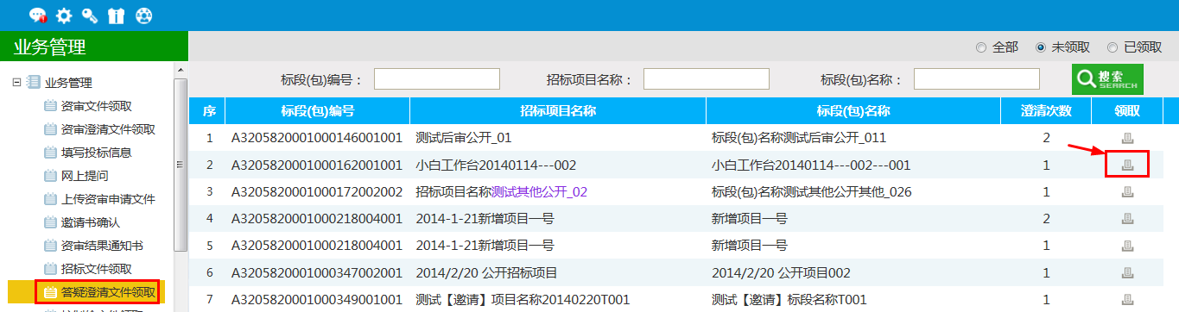
2、点击“领取”图标，领取答疑澄清文件，如下图：
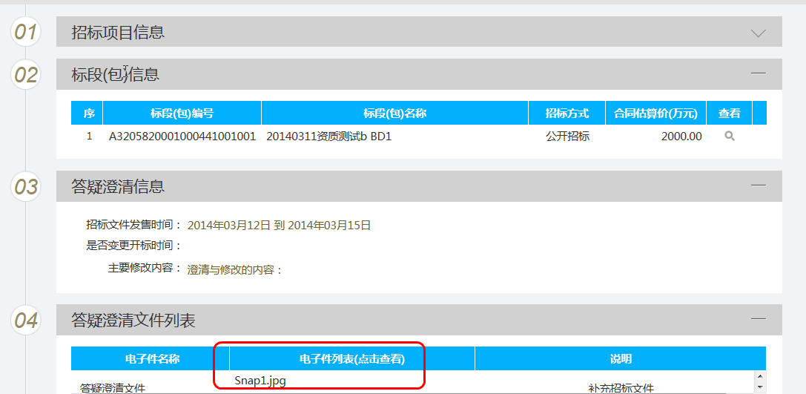
注：领取答疑澄清文件需要先下载招标文件。

控制价文件领取
功能说明：投标人领取对应控制价文件。
前置条件：已经提交控制价文件，并经过审核人员审核确认。
操作步骤：
- 点击“控制价文件领取”菜单，如下图：
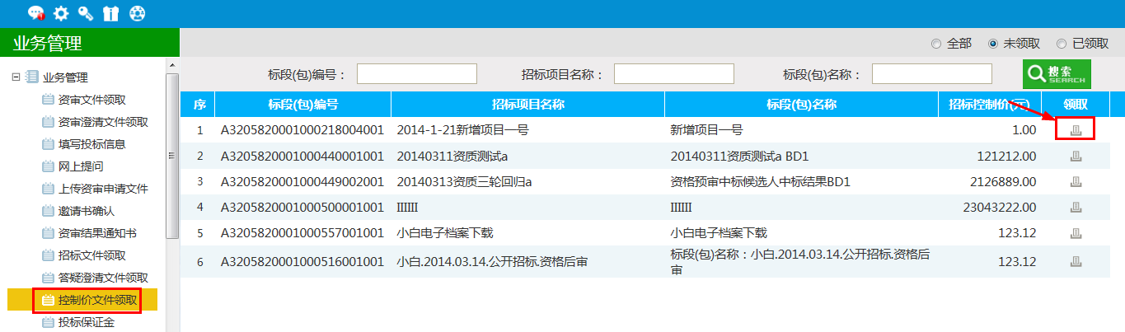
2、点击“领取”图标，可以领取对应控制价文件。
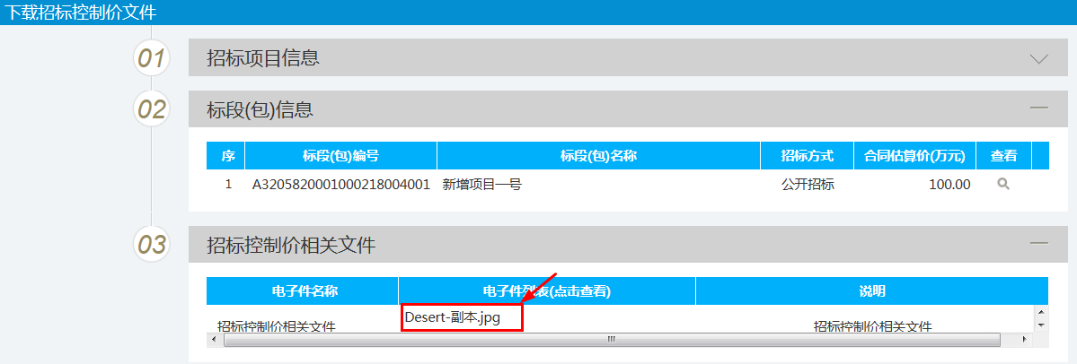

上传投标文件
功能说明：投标人可以看到本单位已经上传投标文件和未上传投标文件的标段列表。
前置条件：招标文件已经下载通过。
操作步骤：
- 点击“上传投标文件”菜单，如下图：
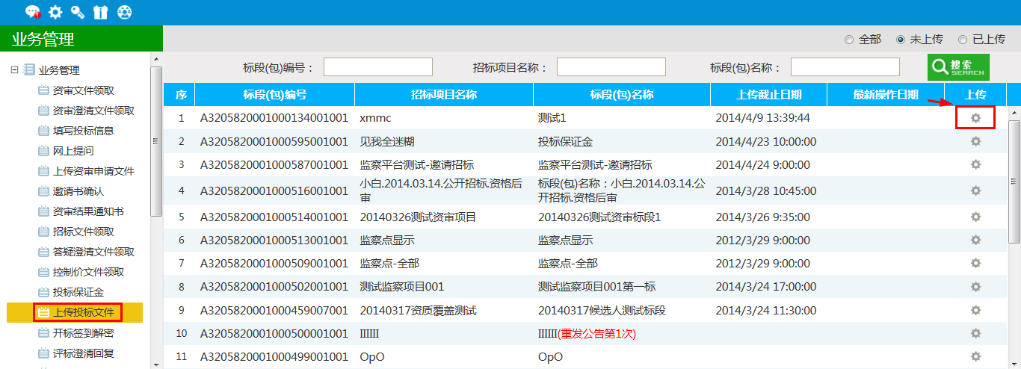
- 点击“查询随机码”，选择未使用的随机码，然后点击使用支付标书费；支付完成后，点击“上传投标文件”，选择相对应的投标文件进行上传。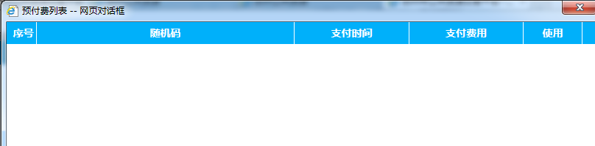
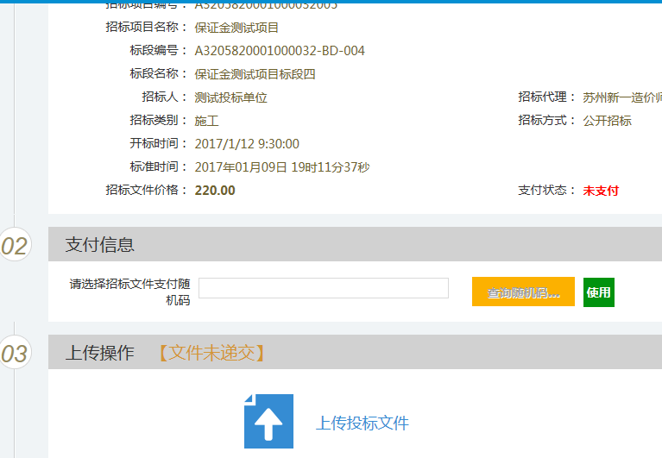
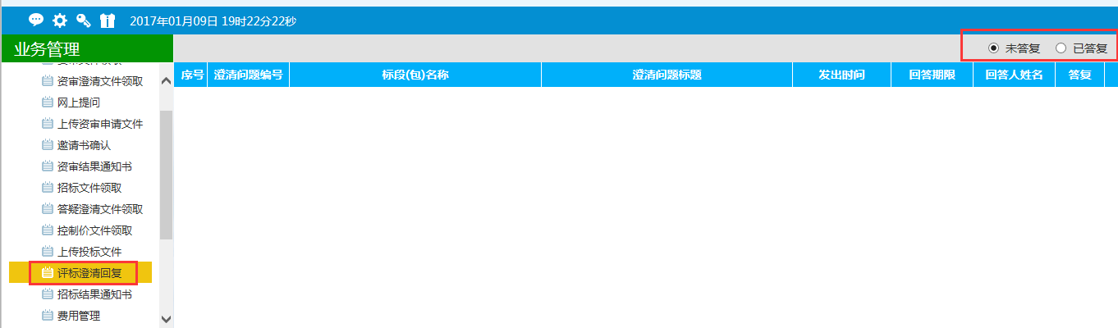

评标澄清回复
功能说明：查看代理对已经提问的问题答复的情况。
前置条件：已经对项目进行提问

中标通知书
功能说明：投标人查看、打印中标通知书。
前置条件：投标单位已经中标。
操作步骤：
- 点击“中标通知书”菜单，如下图；
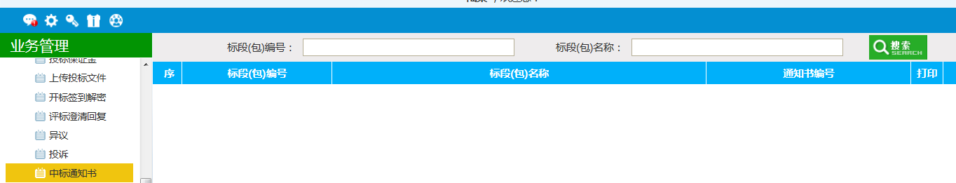

招标结果通知书
功能说明：投标人接收、查看、打印招标结果通知书。
前置条件：中标通知书签发。
操作步骤：
- 点击“招标结果通知书”菜单，如下图；
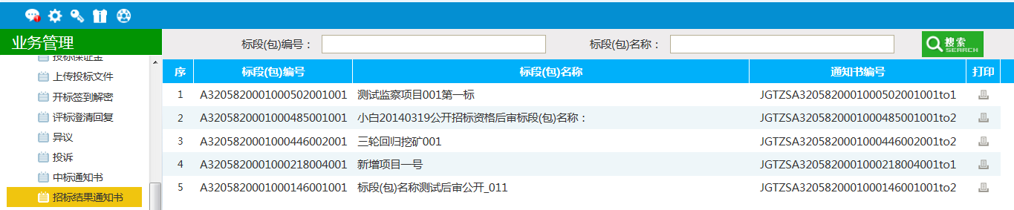
- 点击“打印”图标，打印出对应标段的招标结果通知书；
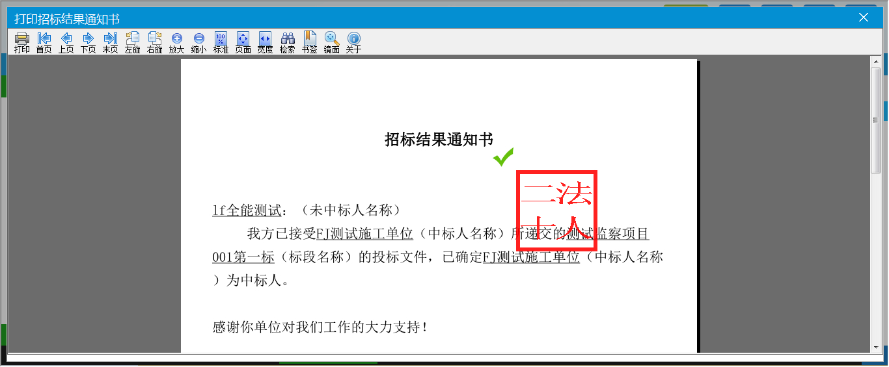
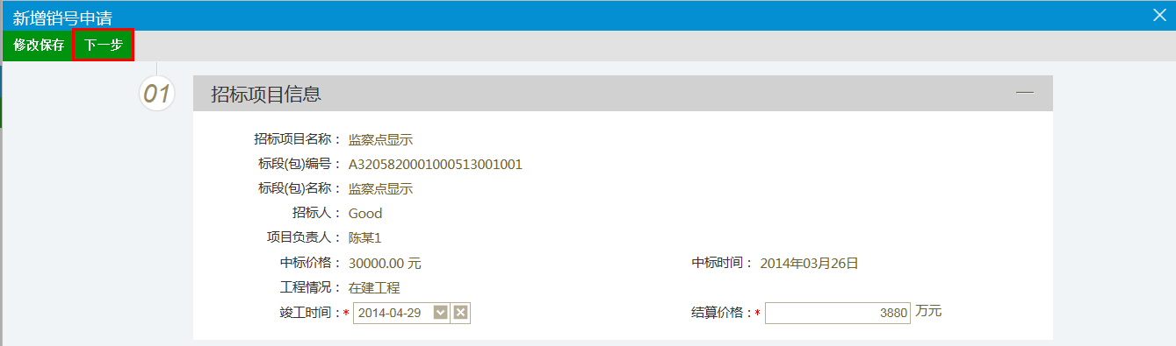

业务查询
业务查询主要包括查看资审结果，查看开标时间、查看保证金、查看在建工程、中标业绩等相关功能。

查看资审结果
功能说明：查看资审结果情况。
前置条件：已经提交资审预审结果备案，经过建设工程交易科工作人员审核确认。
操作步骤：
- 点击“查看资审结果”菜单，查看对应标段的资审结果情况，如下图：
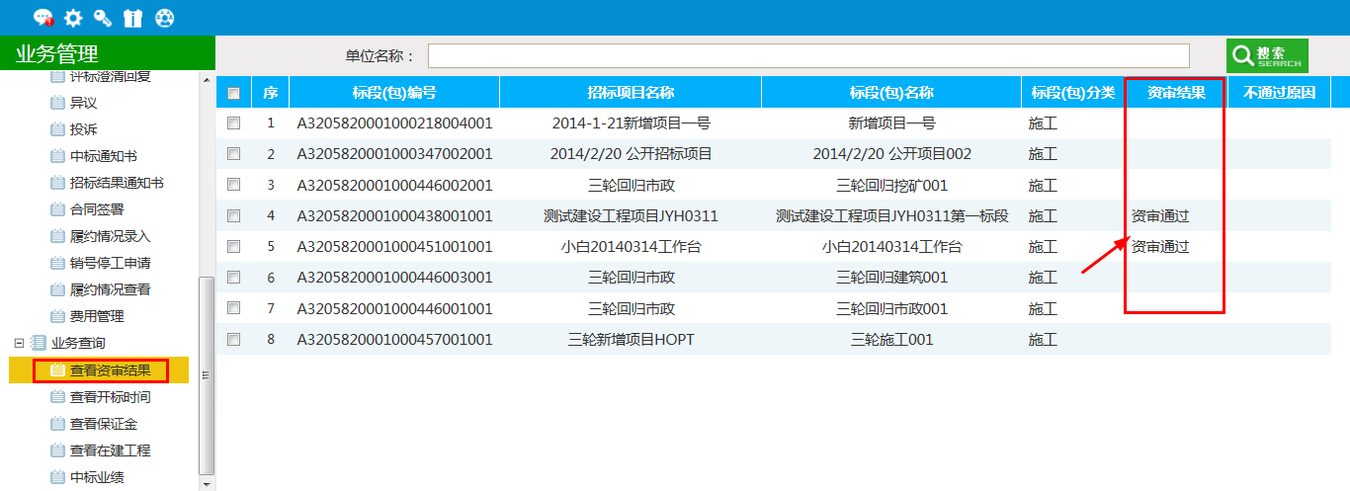

查看开标场地
功能说明：投标人查看开标时间，开标安排。
前置条件：已经预定好开标室。
操作步骤：
- 点击“查看开标时间”菜单，查看开标时间，开标安排情况，如下图：
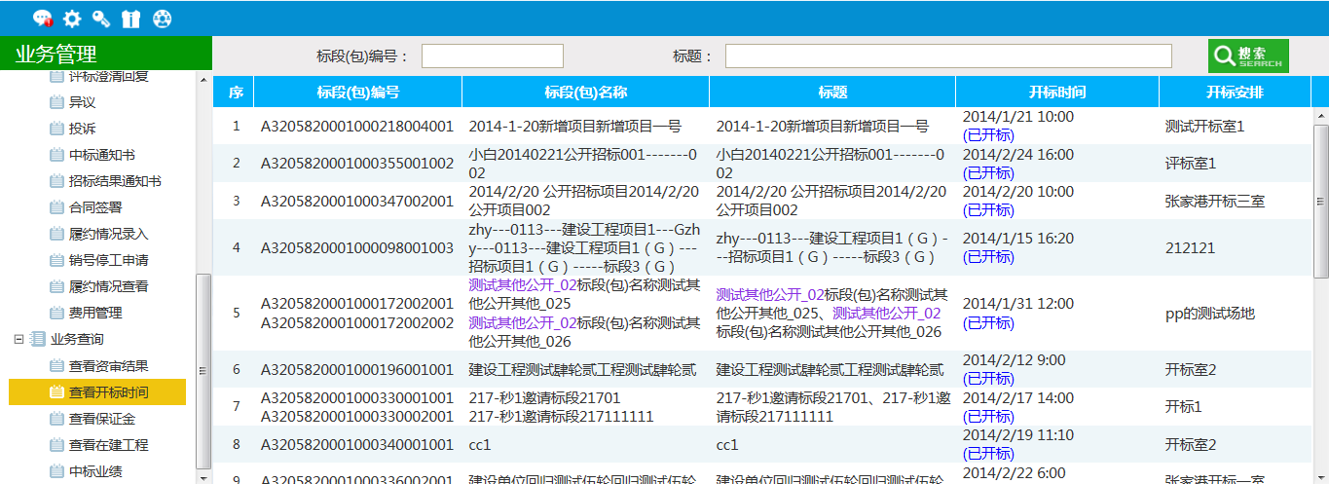

查看保证金
功能说明：投标人接收、查看、打印招标结果通知书。
前置条件：
- 对应投标人已经填写投标信息。
- 已经提交招标文件备案，并经过建设工程交易科工作人员审核确认。
操作步骤：
- 点击“查看保证金”菜单，查看保证金缴纳状态，保证金缴纳金额，如下图：
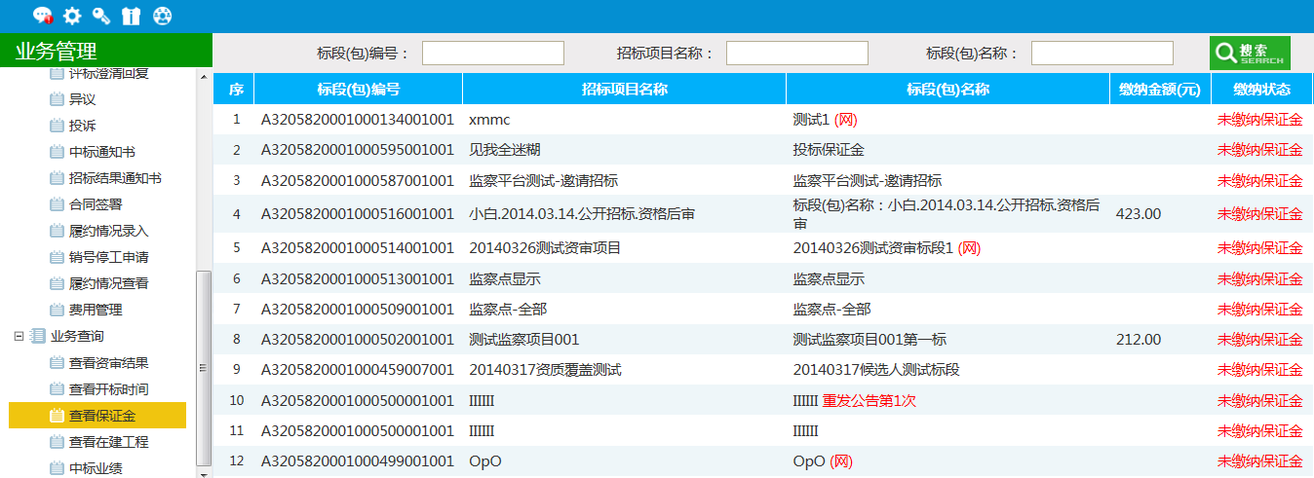

查看在建工程
功能说明：投标人接收、查看、打印招标结果通知书。
前置条件：已经提交中标结果公告，并经过建设工程交易科工作人员审核确认。
操作步骤：
- 点击“查看在建工程”菜单，查看招标人，中标时间，中标价格，如下图：
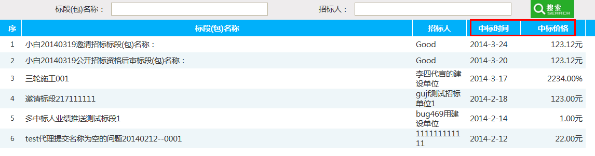

中标业绩
功能说明：查看中标时间，中标价格。
前置条件：已经提交中标公示，并经过建设工程交易科工作人员审核确认。
操作步骤：
- 点击“查看中标业绩”菜单，查看中标时间，中标价格，如下图：
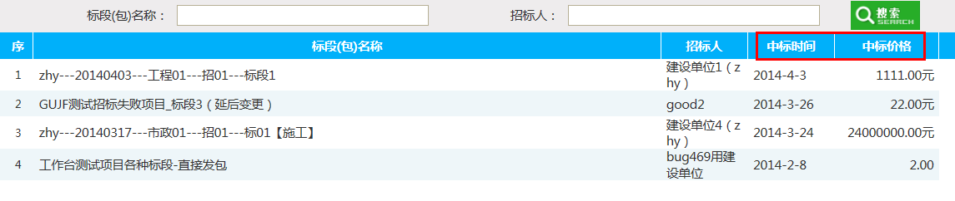

金融管理
金融管理主要包括基本账户管理、账户余额查询、单项保证金缴纳登记、单项保证金退还登记、年度保证金缴纳、追加登记、年度保证金退还登记、年对保证金延期登记、查看年度保证金、标书费使用情况查询。

基本账户管理
功能说明：保证金和标书费虚拟子账户的获取。
操作步骤：
- 点击“修改保存”按钮，提交审核，待中心工作人员审核通过后，系统会自动分配两个虚拟子账号（子账户是现在在用的账号，不变），如下图：
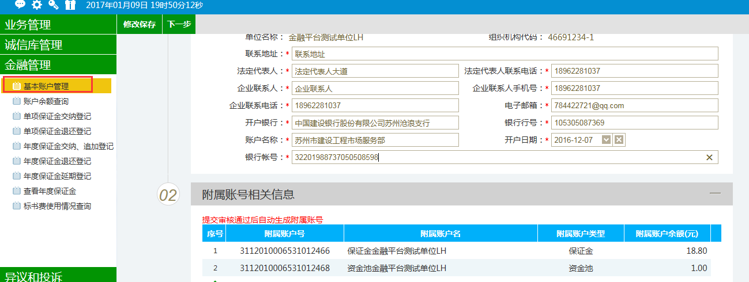

账户余额查询
功能说明：查询保证金账户、标书费账户余额
操作步骤：
- 点击“账户余额查询”菜单，点击“金额查询”菜单，查看余额，如下图：
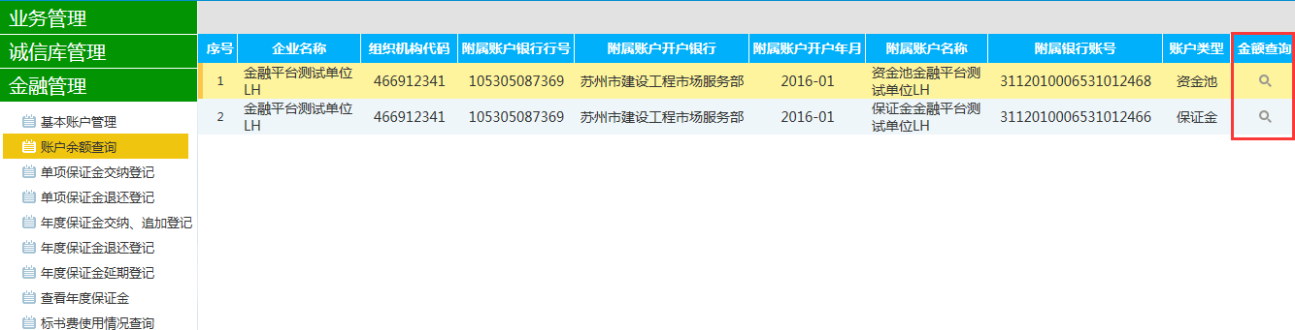

单项保证金缴纳登记
功能说明：对单项的保证金的缴纳进行登记。
操作步骤：
- 点击“单项保证金缴纳”菜单，可以看到所有已经提交审核或者编辑中保证金的情况，点击 “新增缴纳登记”按钮，选择项目的资审方式，如选择资格预审，挑选标段名称，填写相应的信息，提交审核，如选择资格后审，不需要挑选标段信息，直接填写项目保证金信息，提交审核。如下图：
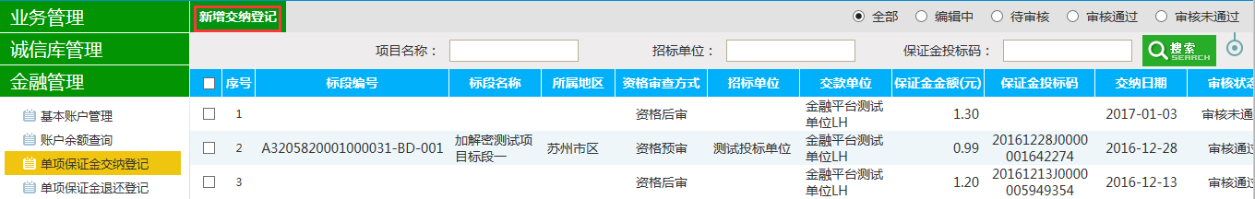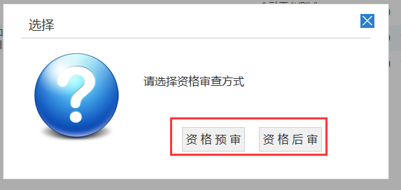
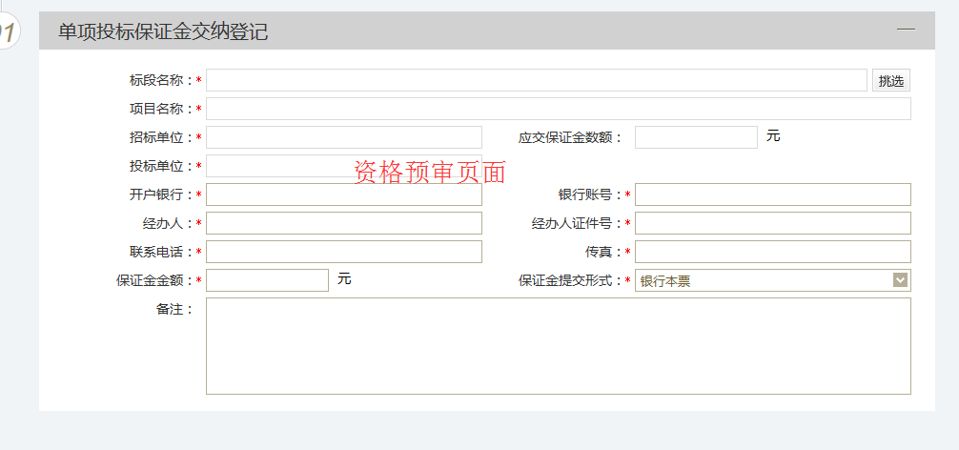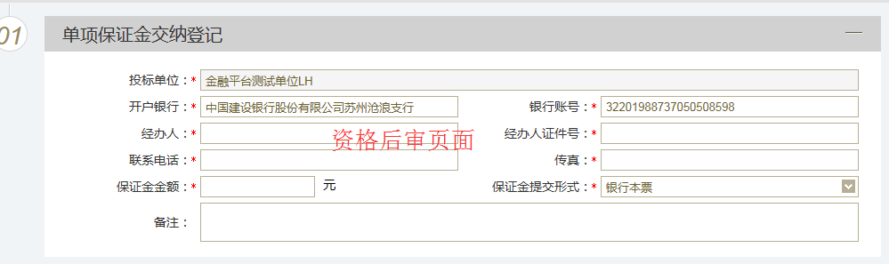

单项保证金退还登记
功能说明：对已经进行中标候选人公示的项目，进行保证金的退还登记。
操作步骤：
- 点击“新增退还登记”菜单，选择已经缴纳过保证金的标段，提交审核。如下图：
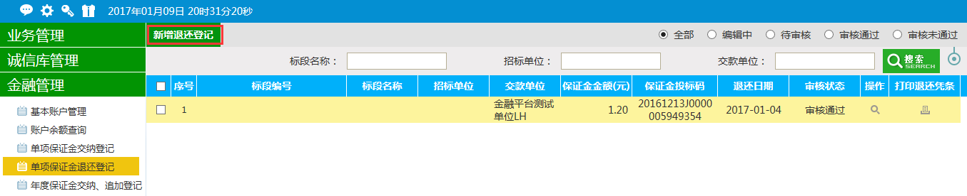

年度保证金缴纳、追加登记
功能说明：登记年度保证金。
操作步骤：
- 点击“年度保证金缴纳登记”菜单，点击“新增缴纳登记”，填写信息，提交审核。如下图：
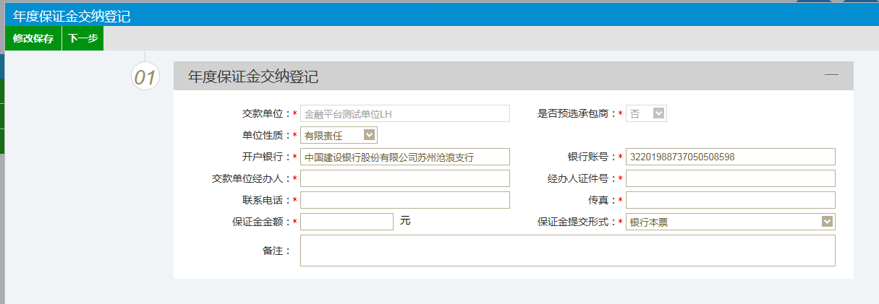

年度保证金退还登记
功能说明：退还已经登记的年度保证金。
操作步骤：
1、点击“新增退还登记”菜单，修改保存，提交审核。如下图：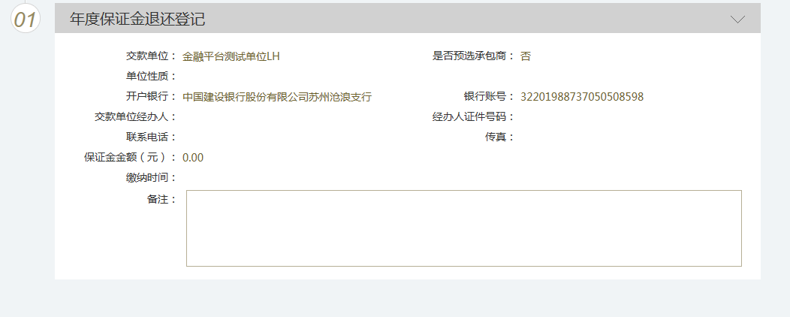

年度保证金延期登记
功能说明：延期已经登记的年度保证金。
操作步骤：
- 点击“年度保证金延期”菜单，点击“新增续费记录”按钮，选择续存年数，提交审核。如下图：
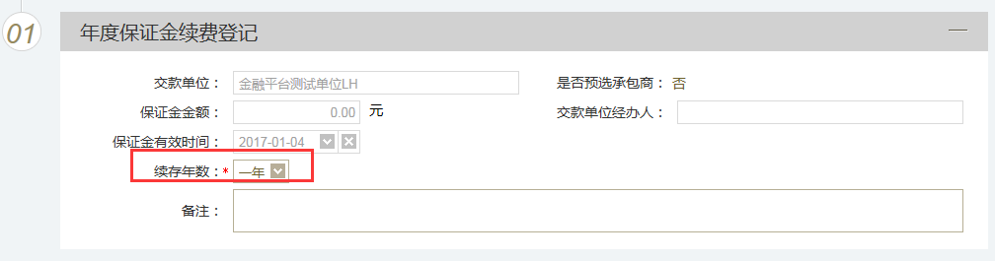

查看年度保证金
功能说明：查看所有年度保证金缴纳情况。
操作步骤：
- 点击“查看年度保证金按钮”菜单，查看所有年度保证金缴纳情况。如下图：
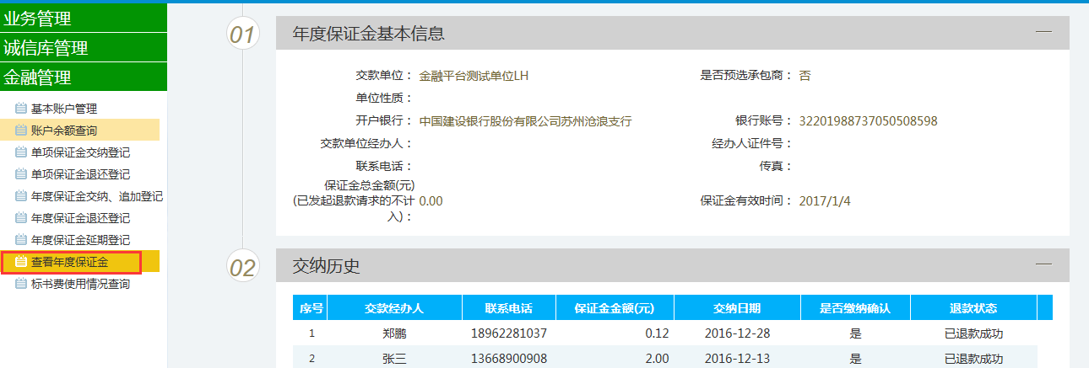

标书费使用情况查询
功能说明：查看使用随机码的情况
操作步骤：
- 点击“标书费使用情况查询”菜单，可以看到随机码使用情况。如下图：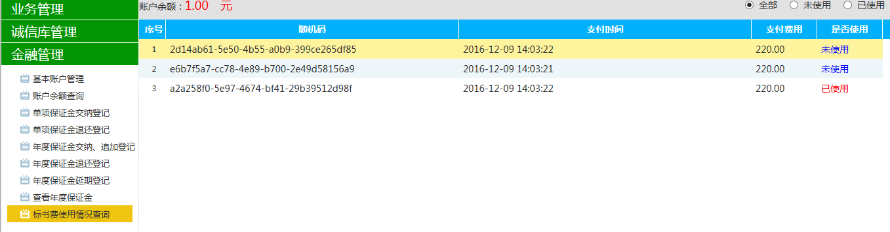

资审申请文件、投标文件制作
这边主要讲解一下公共资源版投标文件制作工具的具体过。

资审申请文件制作
操作步骤：
1、新建项目：单击[文件]菜单下的[新建项目]，或者单击工具栏上的[新建项目]，点击[浏览]按钮选择资审（答疑）文件(.SZZS、SZCS)所在路径,如最后点击[新建项目]按钮即可进入软件操作界面：
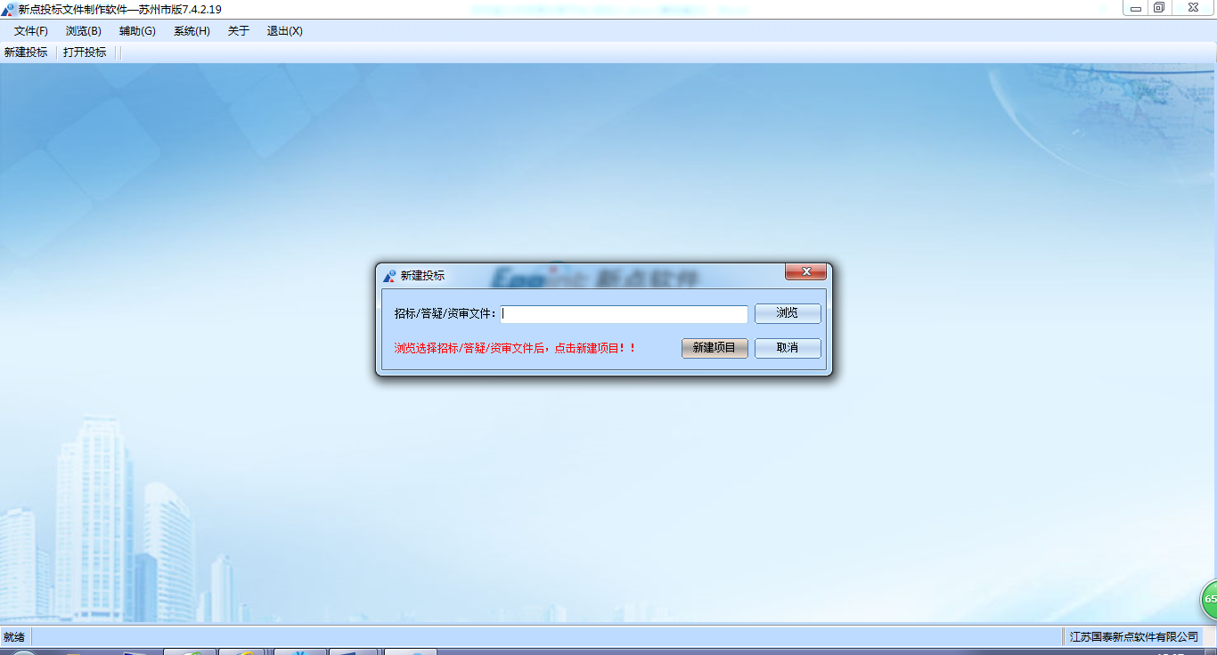
2、点击左边流程图上的【浏览资格审查文件】，可以查看资审办法、资审文件正文和项目的基本信息。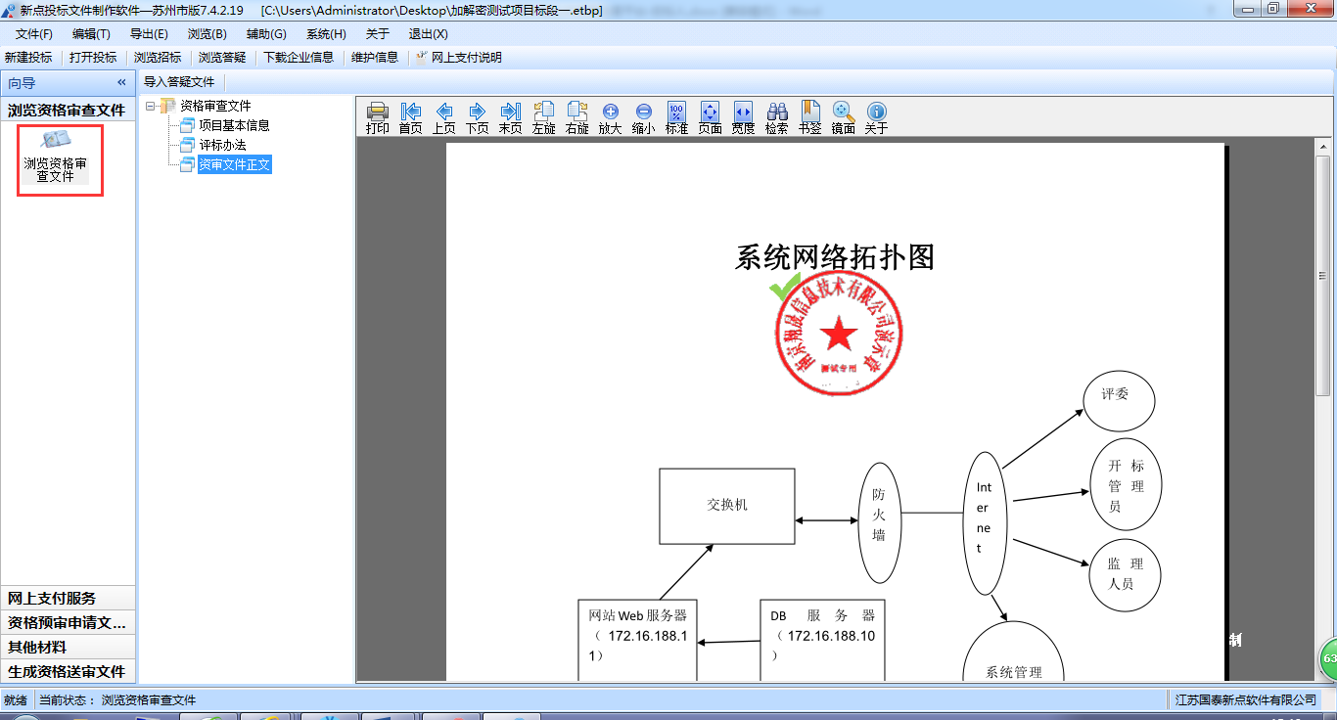
3、点击左边流程图上的【资格预审申请文件格式-封面】，然后在界面中输入资审申请文件封面内容。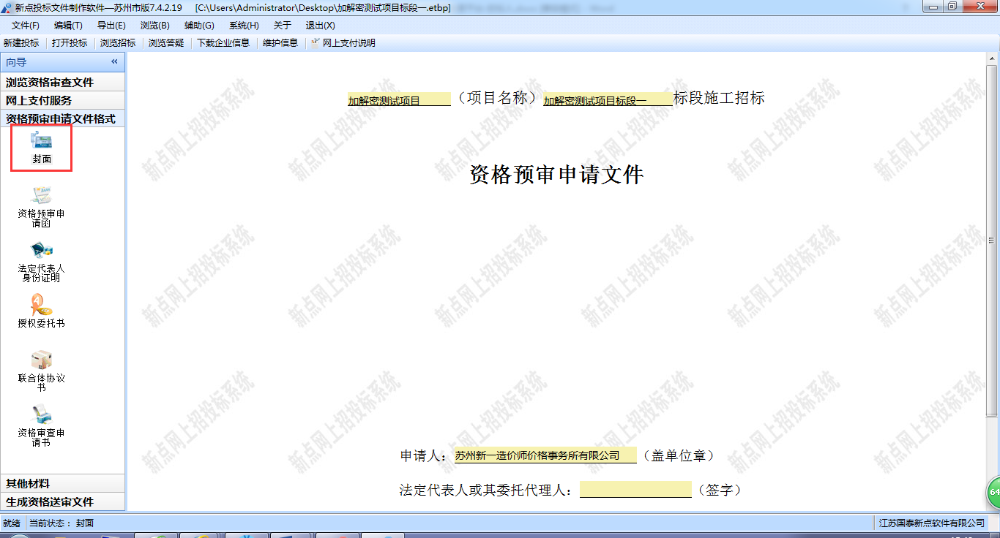
4、点击左边流程图上的【资格预审申请文件格式-资格预审申请函】，然后在界面中输入资审申请文件封面内容。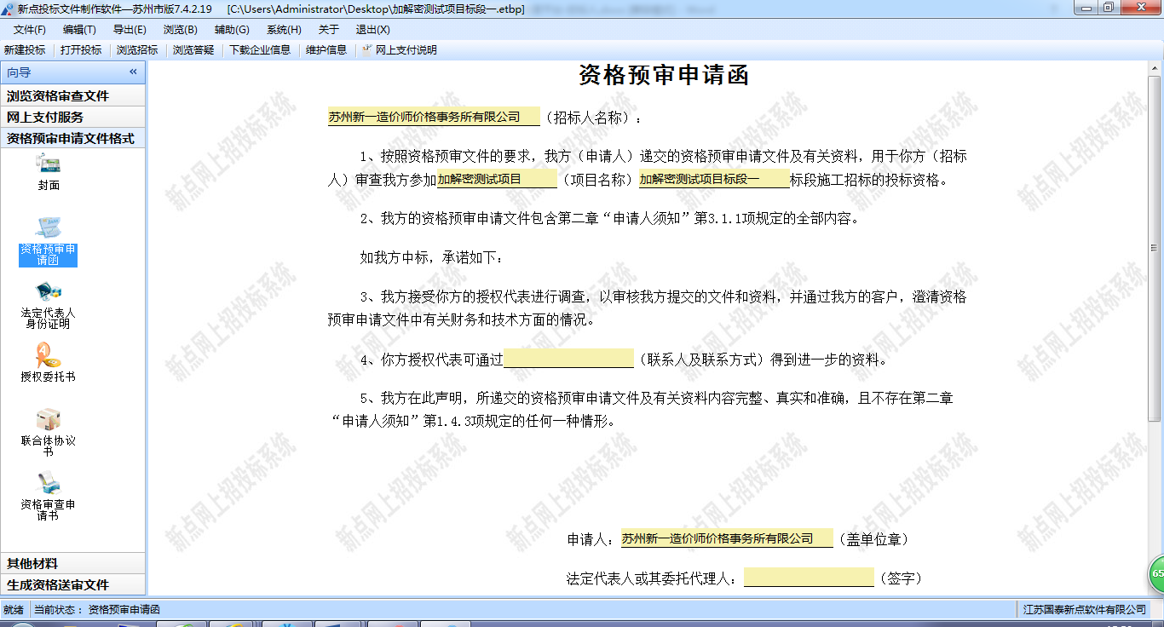
5、点击左边流程图上的【资格预审申请文件格式-法定代表人身份证明】，然后在界面中输入法定代表人身份证明的内容。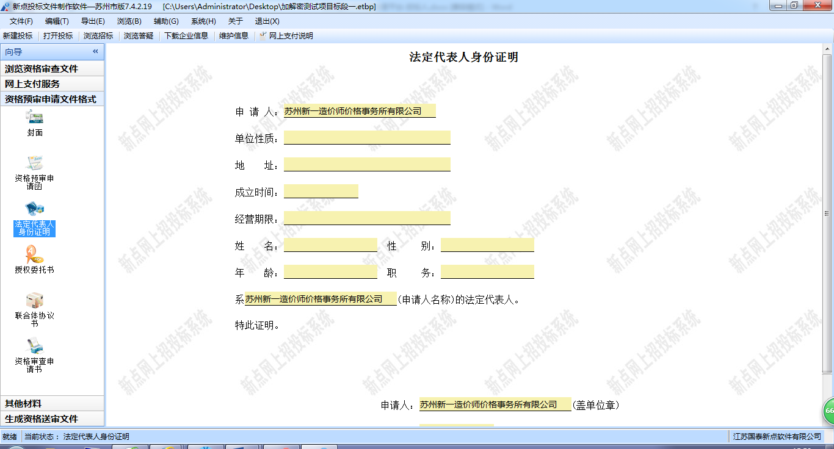
6、点击左边流程图上的【资格预审申请文件格式-授权委托书】，然后在界面中输入资授权委托书的内容。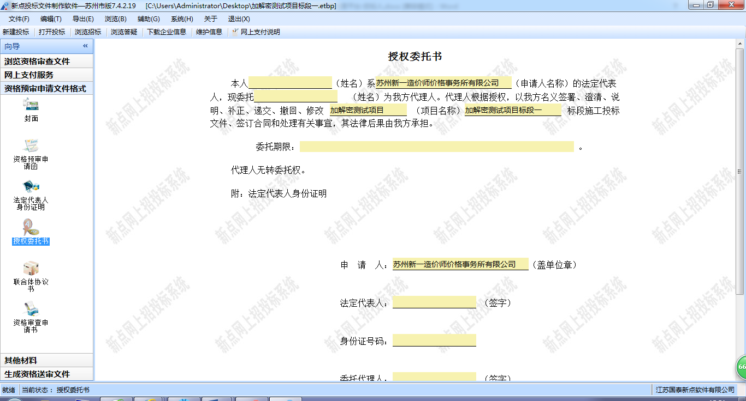
7、点击左边流程图上的【资格预审申请文件格式-资格审查申请书】，点击下载企业信息按钮，然后挑选资格审查申请书中需要的信息。如果需要维护企业信息，可以点击页面上的维护新按钮，进入系统，进行信息的维护。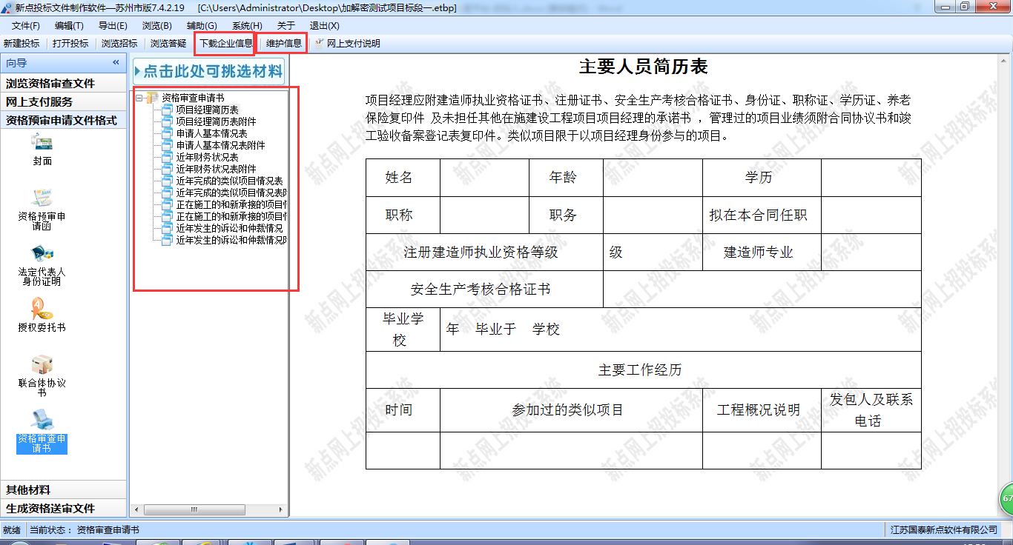
8、点击左边流程图上的【生成资格送审文件-生成资格审查申请文件】，点击批量转换、签章，生成资格审查申请文件。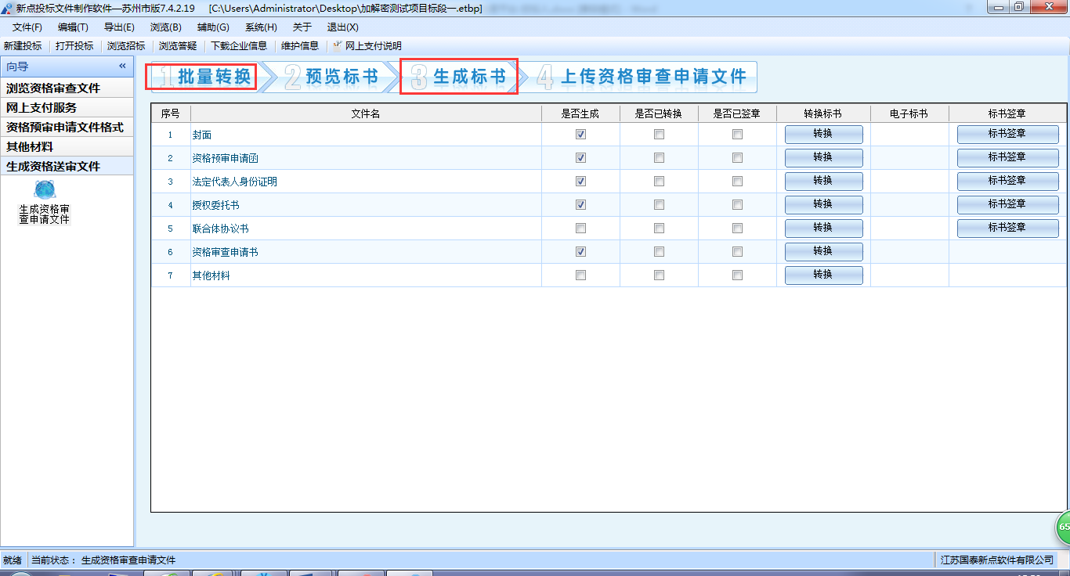

投标文件制作
操作步骤：
1、新建项目：单击[文件]菜单下的[新建项目]，或者单击工具栏上的[新建项目]，点击[浏览]按钮选择资审（答疑）文件(.SZZF、SZCF)所在路径,如最后点击[新建项目]按钮即可进入软件操作界面：
- 点击左边流程图上的【浏览招标文件】，可以查看评标办法、招标文件正文和项目的基本信息。
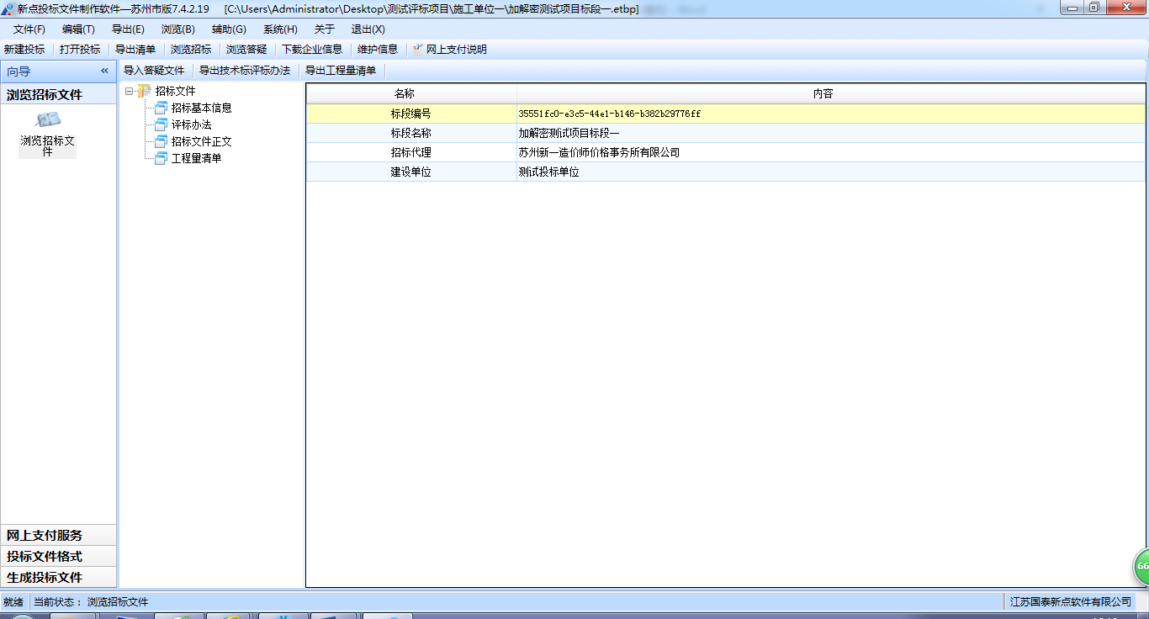
- 点击左边流程图上的【投标文件格式-封面】，然后在界面中输入投标文件封面内容。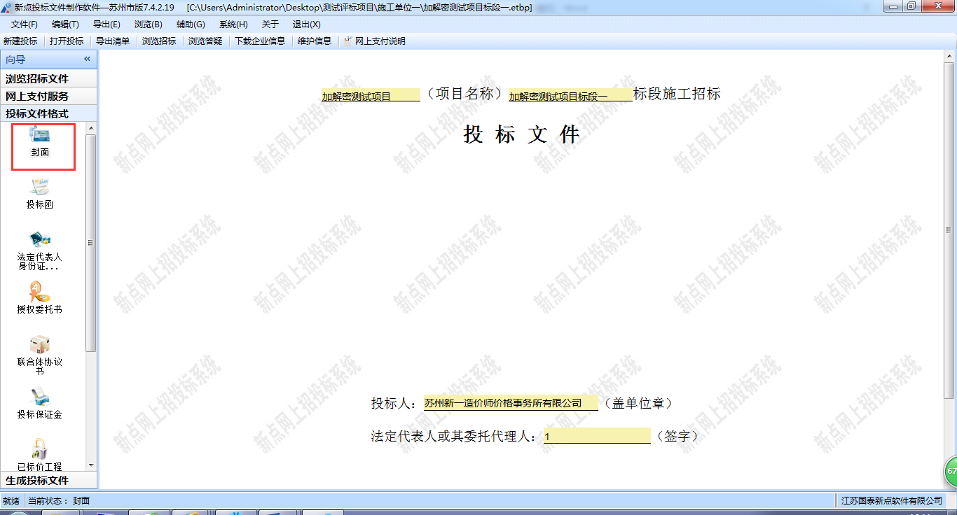
- 点击左边流程图上的【投标文件格式-投标函】，然后在界面中输入投标函内容。
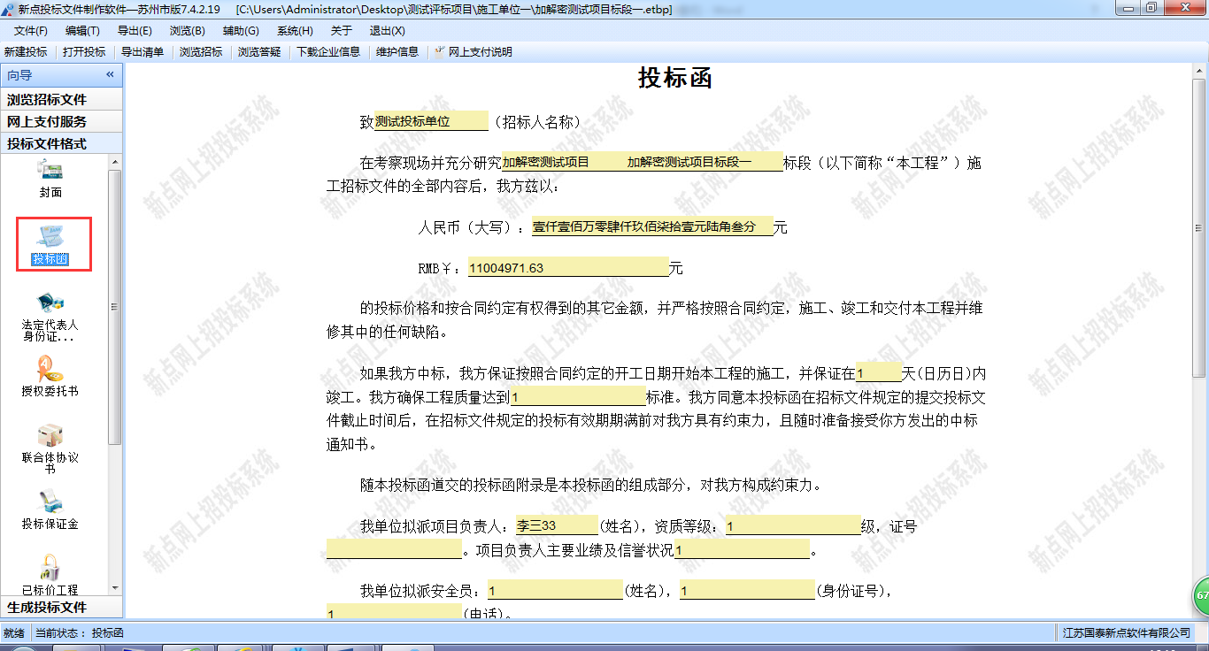
- 点击左边流程图上的【投标文件格式-法定代表人身份证明】，然后在界面中输入法定代表人身份证明内容。
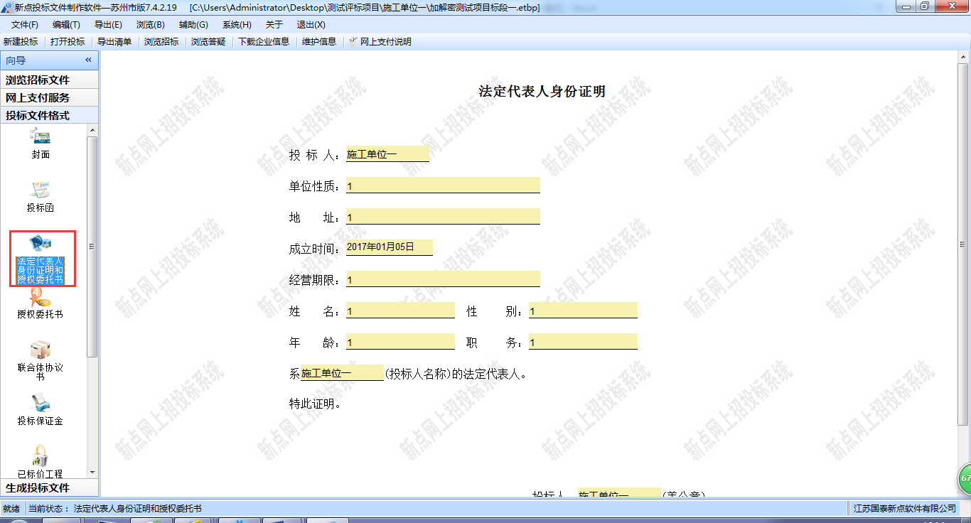
- 点击左边流程图上的【投标文件格式-授权委托书】，然后在填写界面中的内容。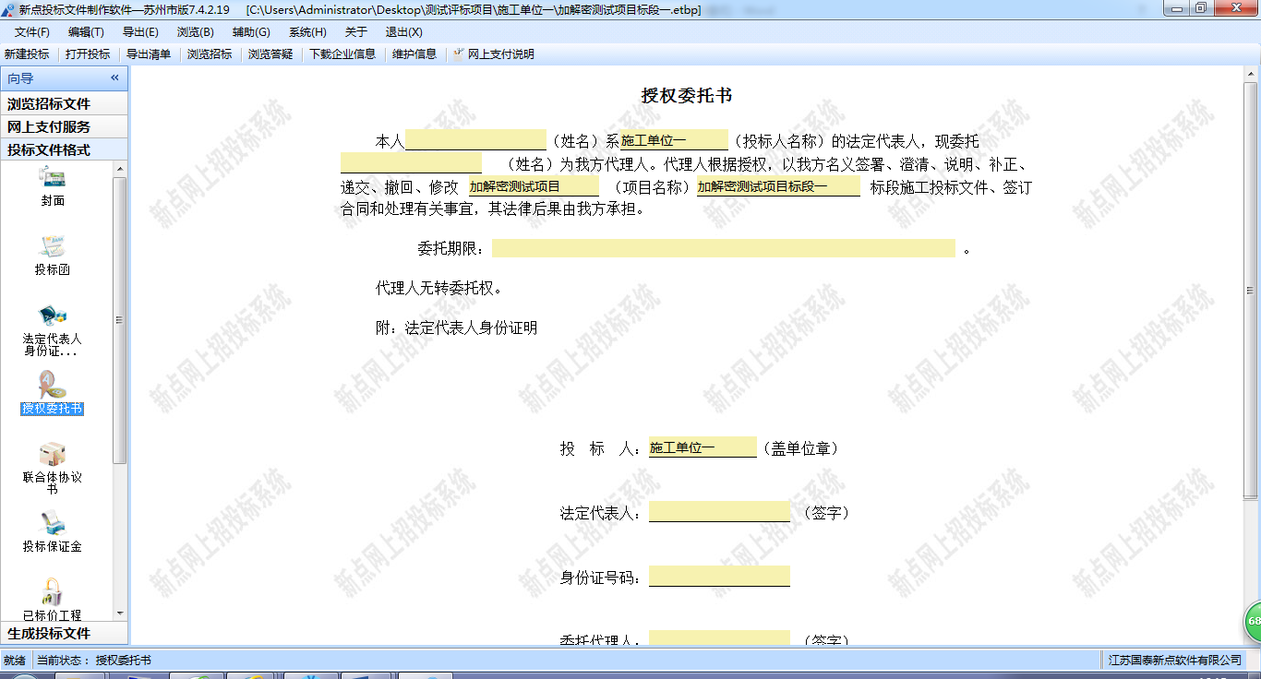
- 点击左边流程图上的【投标文件格式-投标保证金】，然后在界面中导入保证金的回执函，然后点击获取保证金。
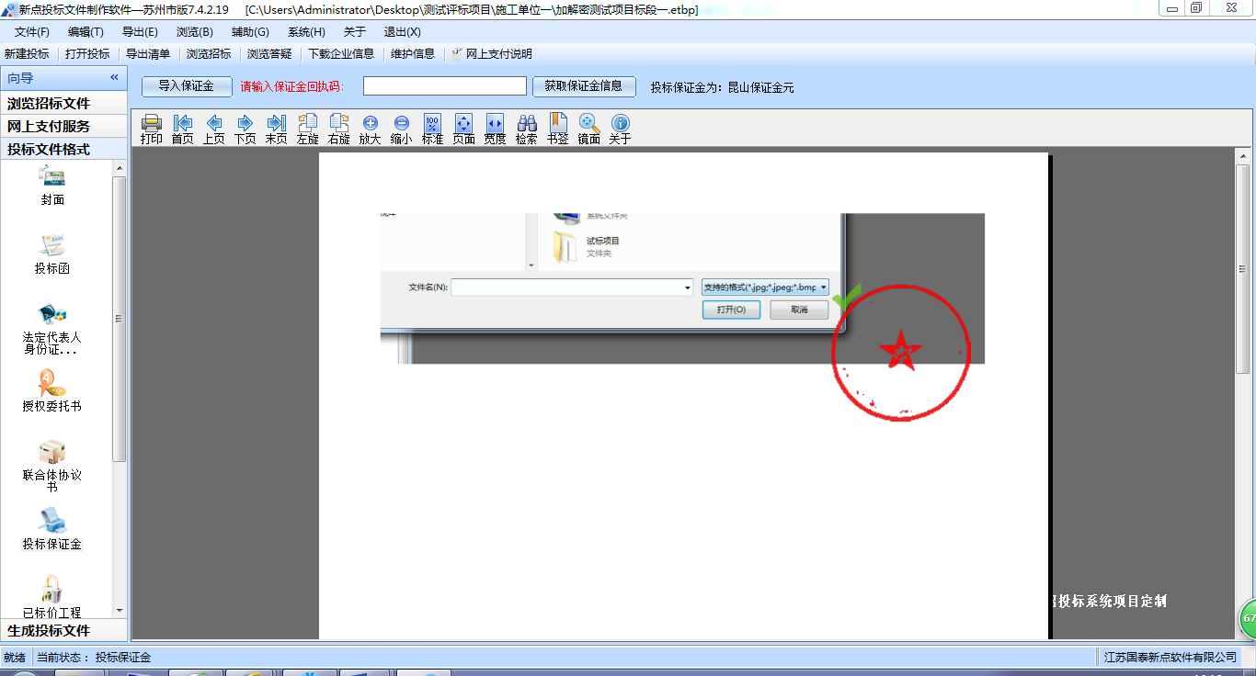
- 点击左边流程图上的【投标文件格式-已标价工程量清单】，依次导入：新增工程量清单扫描件、新增总说明文件、新增工程量清单文件，然后点击生成工程量清单。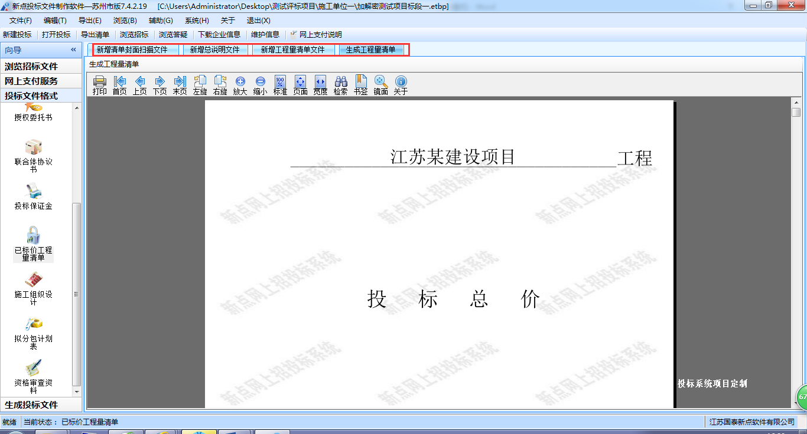
- 点击左边流程图上的【投标文件格式-施工组织设计】，导入技术标评审点的内容。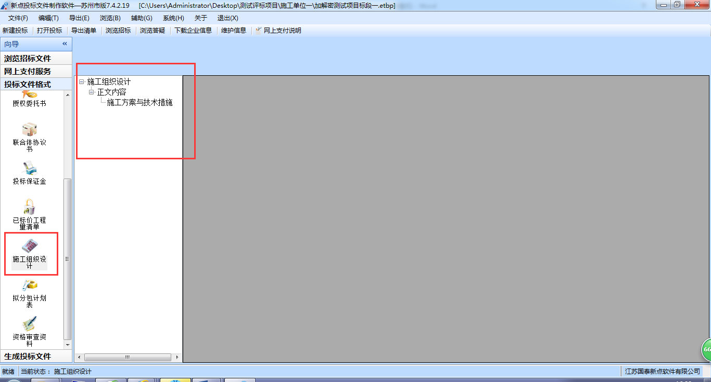
10、点击左边流程图上的【投标文件格式-资格审查材料】，点击下载企业信息按钮，然后挑选资格审查申请书中需要的信息。如果需要维护企业信息，可以点击页面上的维护新按钮，进入系统，进行信息的维护。
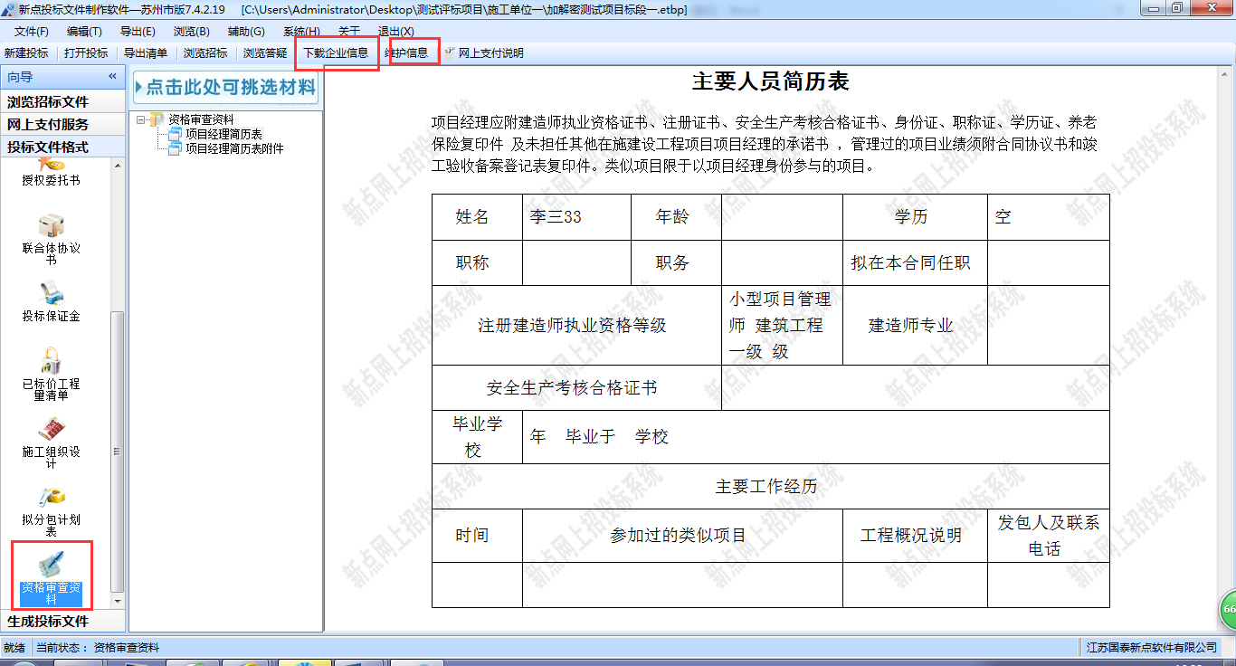
- 点击左边流程图中【生成投标文件-标书检查】，点击开始清标按钮，进行模拟清标。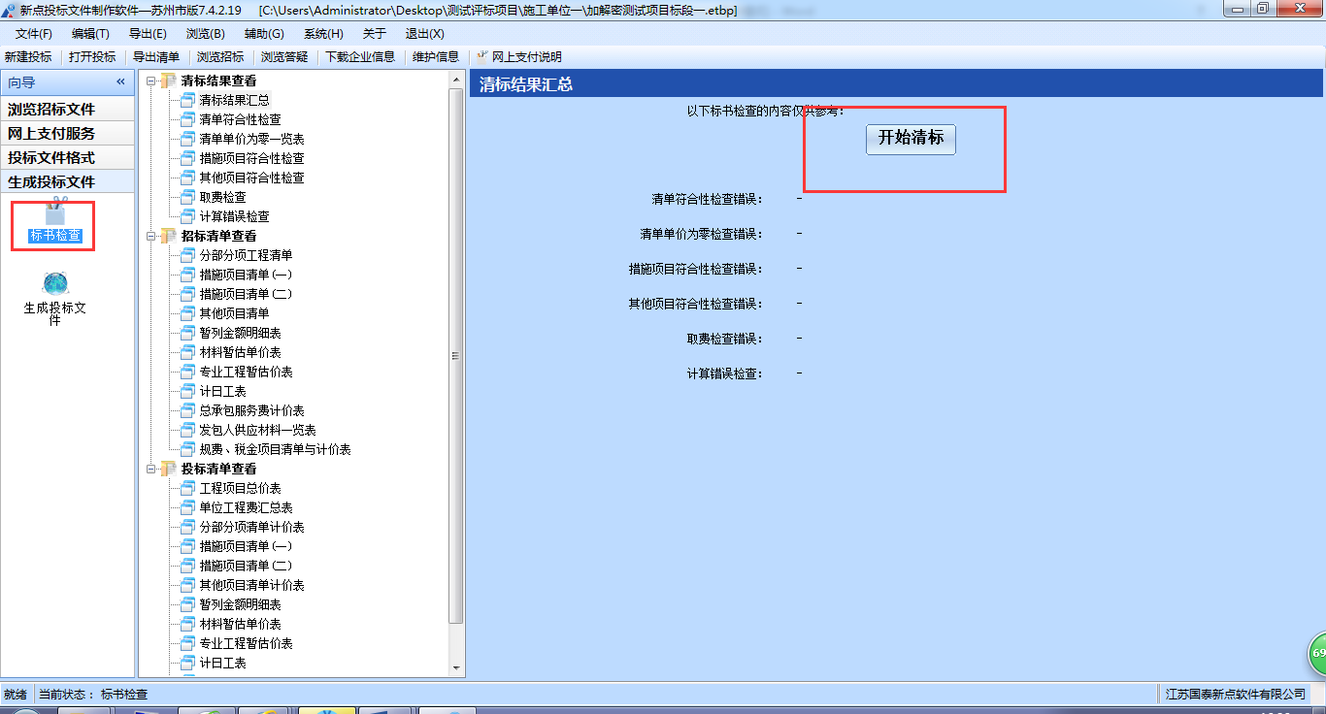
11、点击左边流程图上的【生成投标文件-生成投标文件】，点击批量转换、签章，生成投标文件，